Nombre Alumno:
Matrícula
Diplomado:
Actividad:
Tutor Virtual:
Estado:
CCA:

Módulo 3. Operación del negocio

Tarea 11. Incremento de Ventas

Antes de iniciar tu tarea, considera los siguiente:
- Leer con atención y responde lo que se te solicita.
- Revisa las instrucciones y recomendaciones para el envío de tu tarea.
- Recuerda que tus tareas, te ayudarán a ser un emprendedor exitoso.

Iniciamos . . . Una vez analizado y comprendido el módulo, deberás realizar de manera individual, lo que a continuación se te pide:

Instrucciones:
- Observa a tu alrededor y realiza una investigación de mercado con referencia a tu negocio, contestando las preguntas que te indicamos.
- Reúnete con tus socios (as) y revisen esta información para que identifiquen qué producto pudieran producir o que ajustes tendrían que hacer a su producto para incrementar sus ventas.

En referencia a tu negocio, contesta las siguientes preguntas para identificar las preferencias de tus clientes:

¿Cuáles son los tres productos más comprados por tus clientes en los últimos tres meses? (los que te han comprado a ti).
1-
2-
3-
4-
5-
6-

Para identificar otros productos que consumen en tu colonia referente al tipo de tu negocio, llena la siguiente tabla:

¿Observa a la gente de tu colonia e identifica los tres productos que más compran? (en otros negocios).
1-
2-
3-
4-
5-
6-
7-

Para cada uno de los tres productos que identificaste en el paso anterior, realiza la siguiente investigación, preguntando a varias personas lo siguiente:

Producto:
Edad/ Sexo | Nombre | ¿Cada cuándo compra el producto? | ¿Dónde lo compra? | ¿Por qué lo compra ahí en esa tienda? | ¿Qué le gustaría mejorar en el producto?

Instrucciones para entrega de tareas:
- En el archivo que haz descargado, podrás realizar tu tarea de acuerdo a las instrucciones que contiene el documento.
- Cuando hayas concluido la tarea, guarda el archivo en el disco duro de tu computadora o en alguna otra unidad de almacenamiento (USB, Drive, Dropbox). Al guardar, renombra el archivo agregando la clave de usuario y el número de tarea. Ejemplo: S765435_Elizabeth_Olivier_M3_T11.
- Para enviar tu tarea, deberás hacer clic en la plataforma educativa en la sección de “Tareas”, y posteriormente hacer clic en el botón “entregar tareas”; recuerda redactar un mensaje a tu tutor cuando la envíes y anexar el documento.
- Es importante validar que lo hayas subido correctamente, también en dicha sección podrás visualizar tu retroalimentación.
- Por último, ve a la sección “calificaciones” para verificar que tu calificación sea correcta, de lo contrario contacta a tu tutor de forma inmediata.

NOTA:
Estimado participante:
Deseamos que tengas éxito en la elaboración de tus tareas, éstas te ayudarán a desarrollar tus habilidades y competencias.
Por ello te compartimos la siguiente información:

Rúbrica de evaluación de los participantes

Está rúbrica se utilizará para la evaluación de tus tareas entregables, en caso dado obtengas una calificación menor a 70, podrás enviarla al tutor nuevamente, solo tienes dos oportunidades.
Te recomendamos revisar nuestro "Reglamento Académico" http://bit.ly/Reglamento_Academico_CCA

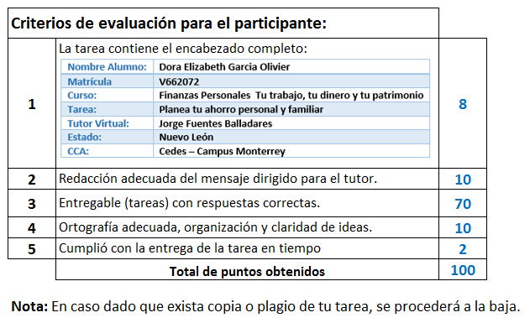

Te deseamos éxito en la elaboración de tus tareas, las cuales te ayudarán a desarrollar tus habilidades.

“Educarse para la vida”
Centro Virtual de Aprendizaje

